**Samenwerkingsovereenkomst**

**uResearch**

**Denkt Groter**

Groep 4:

Tim Bronmeijer 320410

Kim Vermunt 2548984

Freek de Wijs 320413

Danielle Jansen 2653060

Tim de Bok 322133

Martijn van Moorsel 325597

Klas:

CE 1A

Projectbegeleider:

Pieternel Brughuis van Sterren

Inhoudsopgave

1. Persoonlijke gegevens
2. Basis van samenwerking
3. Afspraken omtrent aan- en afwezigheid
4. Afspraken omtrent te laat komen
5. Afspraken omtrent communicatie
6. Afspraken omtrent verslaggeving
7. Afspraken omtrent de meetings
8. Afspraken omtrent de projectkosten
9. Tips en Tops
10. Rolverdeling

1. Persoonlijke gegevens

Tim Bronmeijer

Telefoonnummer: 06-81 58 80 50

E-mail: t.bronmeijer@student.fontys.nl

Danielle Jansen

Telefoonnummer: 06-24524318

E-mail: [dwsjansen@hotmail.com](mailto:dwsjansen@hotmail.com)

Tim de Bok;

Telefoonnummer: 06-29137000

E-mail: tim-debok@hotmail.com

Martijn van Moorsel:

Telefoonnummer: 06-39316151

E-ail: [martijn_v_m@hotmail.com](mailto:martijn_v_m@hotmail.com)

Kim Vermunt

Telefoonnummer: 06-23 33 64 87

E-mail: k.vermunt@student.fontys.nl

Freek de Wijs

Telefoonnummer: 06-23 43 02 21

E-mail: f.dewijs@student.fontys.nl

2. Basis van samenwerking

3. Afspraken omtrent aan- en afwezigheid

1. Aanwezigheid wordt bij de meetings gecheckt.
2. Grote storingen met betrekking tot het (openbaar) vervoer is een geldige reden voor afwezigheid. Mits optijd aangegeven.
3. Speciale gelegenheden zoals bruiloften, begrafenis of een afspraak in het ziekenhuis die niet te verzetten valt is een geldige reden voor afwezigheid.
4. Ziek zijn is een geldige reden. **(Vanaf hoe ziek is het een geldige reden?)**

4. Afspraken omtrent te laat komen

1. Verslapen is geen geldige reden voor te laat komen.
2. Problemen met het (openbaar) vervoer is een geldige reden voor te laat komen.
3. Bij de eerste keer te laat moet er getrakteerd worden bij de volgende meeting.
4. Bij de derde keer te laat kan er worden overlegt om de betreffende persoon uit de groep te zetten.

5. Afspraken omtrent communicatie

1. Er wordt uitsluitend gecommuniceerd via de Whatsapp groep Project 2 Eindbazen en via de Facebook groep Project 2 Eindbazen.
2. Bestanden moeten voor de deadline in de Facebook groep Project Eindbazen 3 staan.
3. Problemen met opdrachten of het uitprinten of uploaden van bestanden moeten minimaal een dag van te voren (24 uur) worden gemeld of zo spoedig mogelijk en niet na de deadline.
4. De notulist zet de notulen uiterlijk 24 uur na de meeting in de Facebook groep Project Eindbazen 3.
5. Als de rollen niet bevallen kan er in overleg met de groep geswitcht worden.
6. Wanneer de deadline van een opdracht voor de eerste keer niet wordt behaalt volgt een gesprek en moet je bij de volgende meeting trakteren.
7. Wanneer de deadline van een opdracht voor de derde keer niet wordt behaalt volgt er een gesprek en een mogelijkheid om uit de groep te worden gezet.

6. Afspraken omtrent verslaggeving

1. Alle bestanden moeten in Word geschreven zijn.
2. Alle bestanden zijn geschreven in Arial met lettergrootte 11. Regelafstand 1.0 of geen regelafstand.
3. Alle bestanden worden door de eindredacteur + een ander groepslid gecontroleerd op inhoud, of de belangrijke punten er in staan en op spelling.

7. Afspraken omtrent de meetings

1. Geen telefoons tenzij het nuttig is voor het project of bij bijzondere redenen. Geluid staat ook uit.
2. Alleen de notulist zit op zijn laptop tenzij er een laptop aanwezig moet zijn om aan te sluiten aan het bord.
3. Aan het begin van de meeting wordt de vorige meeting geëvalueerd.
4. Aan het einde van de meeting word de volgende meeting ingepland.
5. Tim de Bok en Freek bespreken met de groep de planning en de voortgang tijdens de meeting.

8. Afspraken omtrent projectkosten

1. Alle kosten die zelf betaalt moeten worden met betrekking tot het project worden verdeeld over de groep.

9. Tips en tops

**- Tim Bronmeijer: voorzitter**

* Sterke punten:

Bedenken van ideeën en oplossingen

Realistisch kijken naar de mogelijkheden en weten wat wel en niet reëel is.

* Verbeterpunten:

Actievere houding aannemen

Minder snel afgeleid worden.

**- Danielle jansen: notulist**

* Sterke punten:

Oog voor detail

* Verbeterpunten:

Spelling, nederlands en Rapporteren.

**- Kim vermunt: Groepswerker**

* Sterke punten:

Goed in papierwerk.

Luisterd goed naar wat anderen zeggen.

* Verbeterpunten:

Vind het lastig om mensen te vertellen wat ze moeten doen, omdat ze bang is om gemeen over te komen.

Het verwoorden van gedachtes en ideeën is ook een verbeterpunt.

**- Martijn van Moorsel: Vice-voorzitter**

* Sterke punten:

Aanjagen van de groep

* Verbeterpunten:

Spelling en grammatica

**- Tim de Bok: Eindredacteur**

* Sterke punten:

Commercieël en sociaal

* Verbeterpunten:

Prioriteiten stellen, het gemis van een laptop

**- Freek de Wijs: Eindredacteur**

* Sterke punten:

ijverig

* Verbeterpunten:

slecht luisteren

10. Rollen in het project

Naam: Tim Bronmeijer Naam: Martijn van Moorsel

Rol: Voorzitter Rol: Vice-voorzitter

Datum: 09-02-15 Datum: 09-02-2015

Handtekening: Handtekening:

Naam: Tim de Bok Naam: Kim Vermunt

Rol: Eindredacteur Rol: Eindredacteur

Datum: 09-02-2015 Datum: 09-02-2015

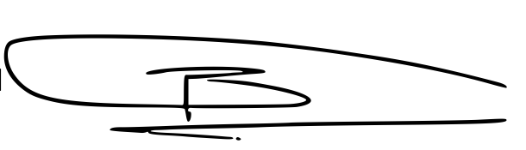Handtekening: Handtekening:

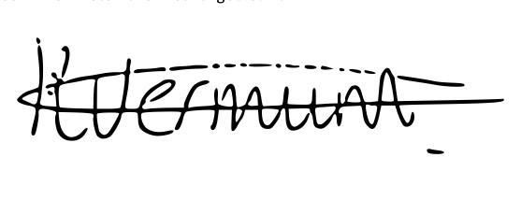

Naam: Daniele Jansen Naam: Freek de Wijs

Rol: Notulist Rol: Eindredacteur

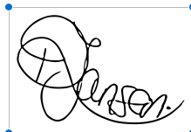Datum: 09-02-2015 Datum: 09-02-1015

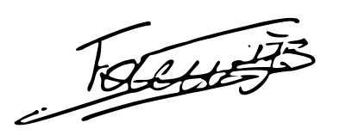Handtekening: Handtekening: